OUTLOOK2003的設定
1當安裝完OFFICE2003或OUTLOOK2003時，第一次執行OUTLOOK時
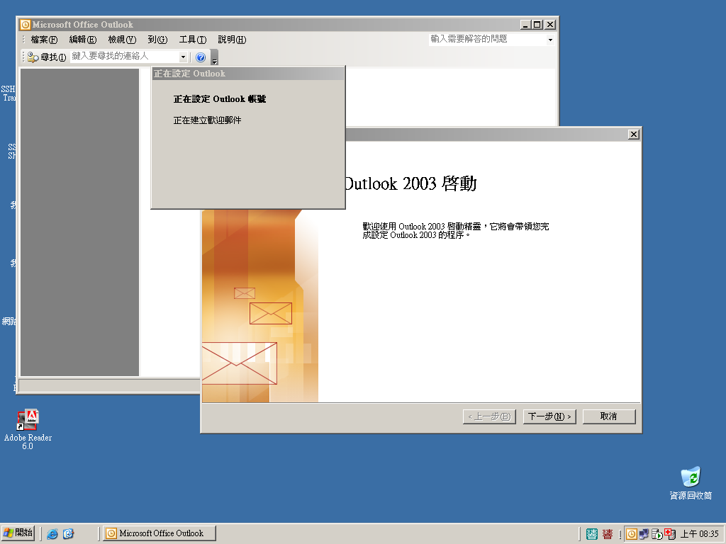 我們只要按下一步，會出現以下畫面，如下圖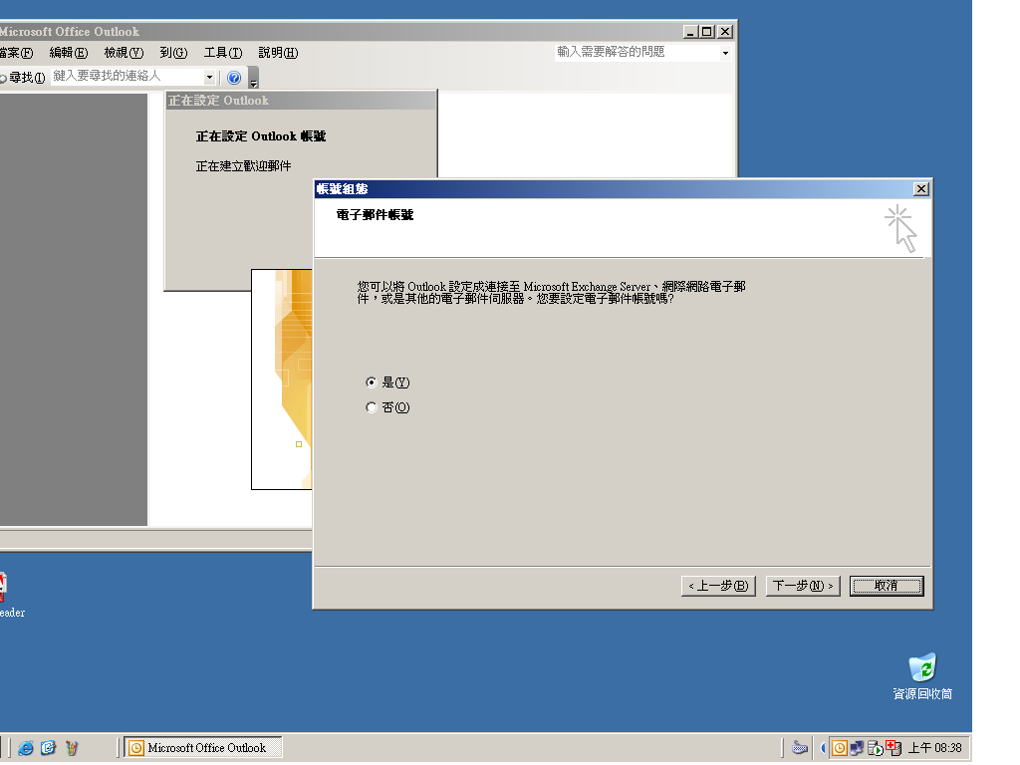
繼續按下一步，再來就是我們要注意的地方囉，一般大家都會把我們口中所說的OUTLOOK和EXPRESS搞混，基本上，我們所用的收發信件軟體，都適用OFFICE內含的OUTLOOK而不是用WINDOWS系統內建的OUTLOOK EXPRESS，因為，OUTLOOK功能較強，他比較適合再本校內使用的一種辦公軟體，而且它支援EXCHANGE的模式，在校內我們比較建議大家，使用EXCHANGE模式來收發信件，所以由此可知當我們在按下一步動作時，所要選定的，就如下圖的
Microsoft Exchange Server，如下圖
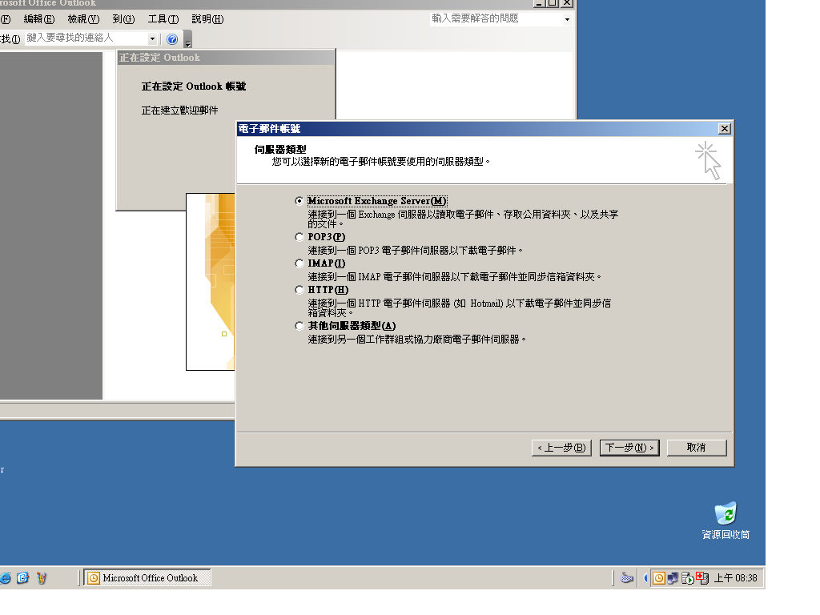
之後呢依然是按下一步，繼續執行。
下一步執行之後呢?開始會要你填入相關資訊的地方了，下張圖示內，會要你填入兩個資訊，一個是Microsoft Exchange Server，一個是使用者名稱，先在開始解釋這兩個名詞，Microsoft Exchange Server就是要你指出我們MAIL SERVER的名稱或位置這個空格裡我們可以填入他的名稱或IP，我們的MAIL名稱有好幾個，基本上我建議大家，記住這個名稱mail.takming.edu.tw，這不管在內部或外部都能使用，而且他也是比較好記的，我們MAIL SERVER的其他名稱，有
mac.takming.edu.tw在校內可直接打MAC就好，至於我們學校mail server的IP
為203.64.253.175，再來，開始解釋使用者名稱，如圖所示使用者名稱欄位上方亦有解釋 “鍵入管理员為你設定的信箱名稱。信箱名稱通常是你的使用者名稱”
或許有人又再問囉，啥是你的使用者名稱，就是當我們登錄網域時的帳號，也就本中心網路組發給各位的的信箱資訊，例godfrog@takming.edu.tw 我們的使用者名稱就是godfrog，密碼呢?就請問妳們自己，本中心人員，是沒辦法查到你的密碼，我們只能幫各位更換密碼。剛剛上面的敘述，如下面二圖所示:
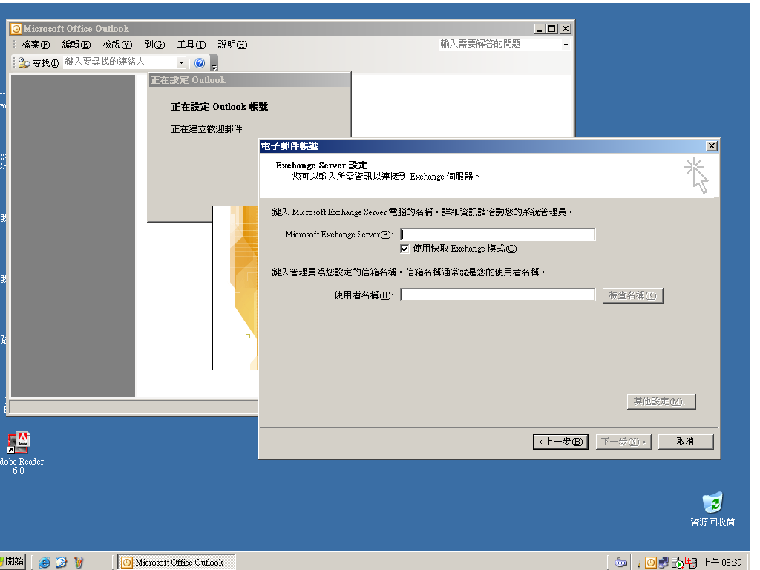
記得預設值也是將 ”使用快取模式” 打勾，這部分不用做變動，填完需要資訊的圖示如下:
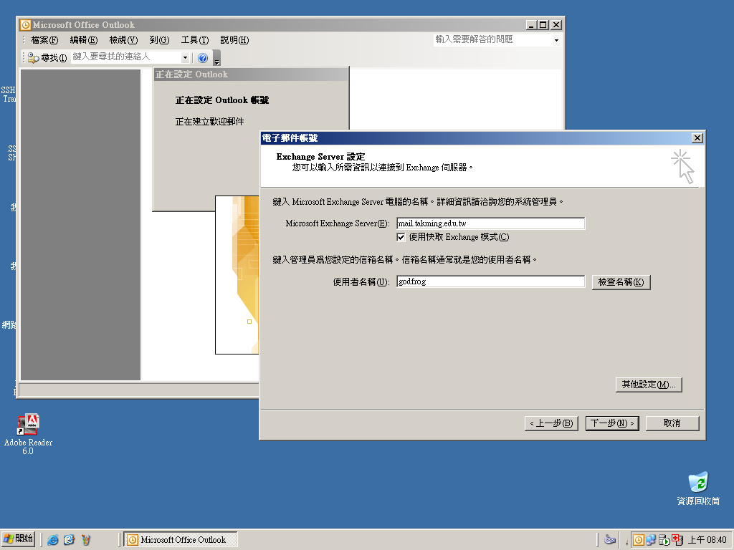
大家應該有注意到，在使用者名稱的右方，有一個按鈕，叫 檢查名稱(k) ，這個按鈕很重要，當你點下他之後呢?我們的MAIL SERVER會幫我們檢查所KEY
入的資訊是否正確，並作確認，當各位用自己帳號登錄你現在使用的電腦時，是無法設定其他人的信箱的透過EXCHANGE的模式，當我們按下檢查名稱這個按鈕時，他所出現的畫面如下圖
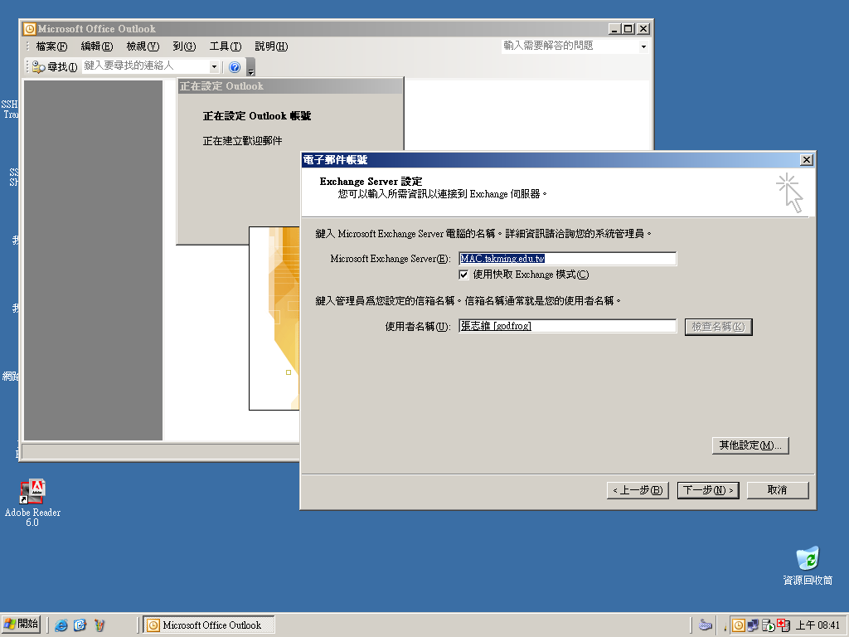
這時提醒各位，只有在都正確情況下，才會出現如上圖所示的畫面，若沒出現這個畫面呢?請各位自己再重新檢查一次，自己輸入的資訊是否正確。
當出現這個畫面後，各位再按下一步，便完成動作，下為設定完成畫面。
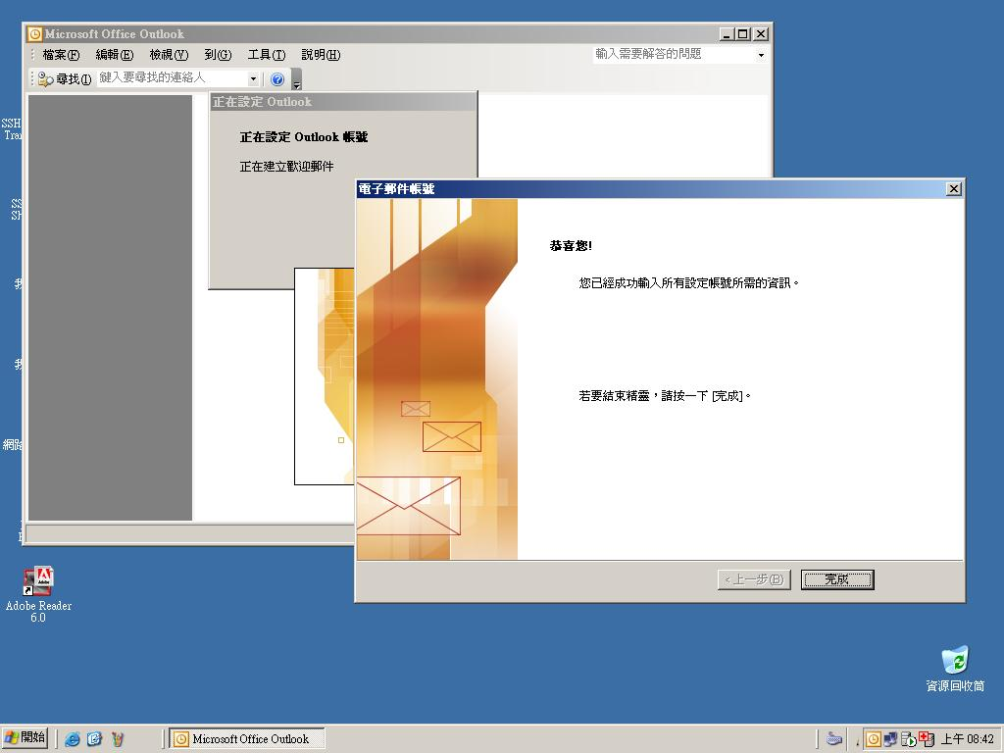
2.其他設定方式
當然，還有其他設定方式，剛剛第一種方式，是我們安裝完office或outlook之後執行outlook的初始畫面，若本身我們設錯了，或要用其他方式，來改變，則得用現在我們所說明的第二的方法囉。
第二個方法，要找到控制台，大家應該都找的到控制台，若找不到控制台，請按視窗下方的開始裡面有一個執行，點下便看的到控制台囉，我們來看一下控制台內部畫面，如下圖
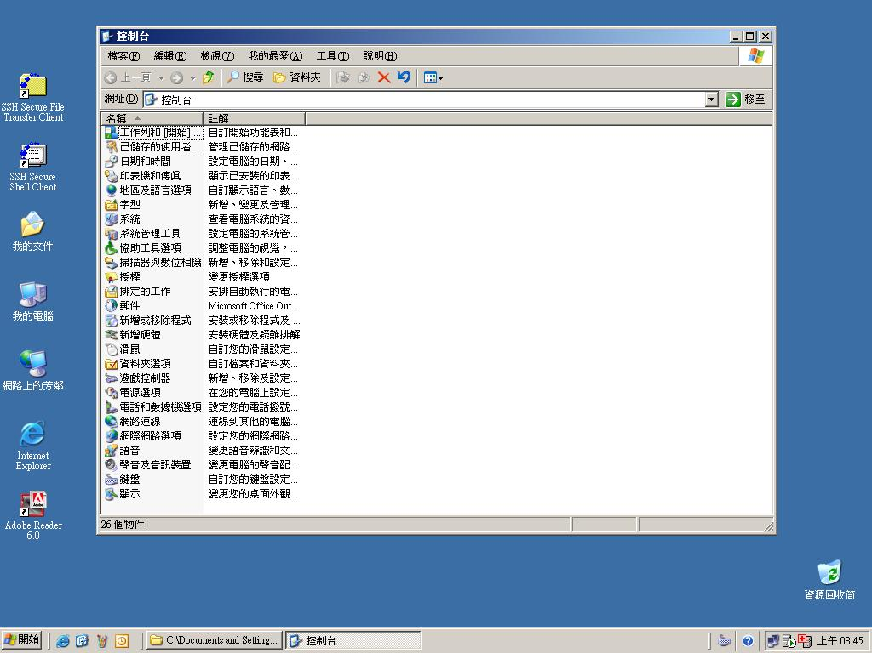
滿多東西的，但今天我們的目的是要設定郵件信箱，所以囉，我們便找到有關電子郵件信箱的東西，我們發現到，有一個設定 叫 “郵件” ，我們就點他兩下，進入設定畫面，其畫面如下圖
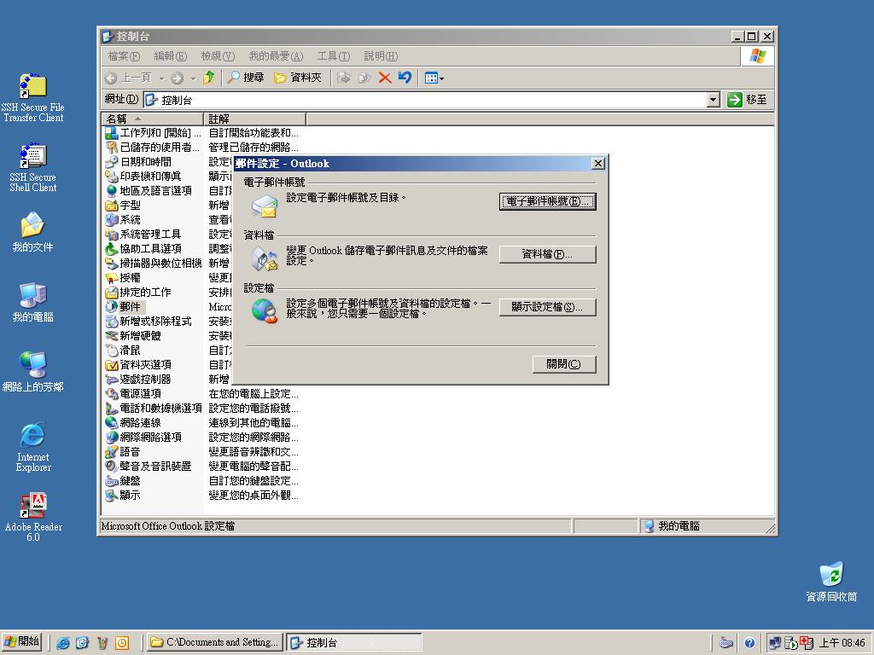
我們會發現到有三個選項讓我們點選，而我們要選得選項就是最上面的一個，
“電子郵件帳號(E)” ，點選完後會進入下列畫面，如下圖
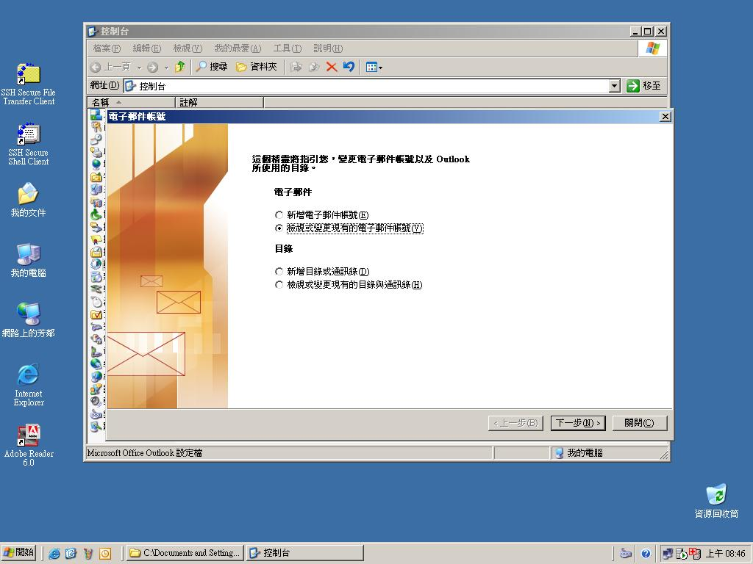
我們由上圖可發現，她們共有四個選項，基本上，我們針對電子郵件下的兩個選項來做選擇，我們要選擇的選項為 “檢視或變更現有的電子郵件帳號”，這個大概就能解決我們所有的問題了，下一步後畫面如下
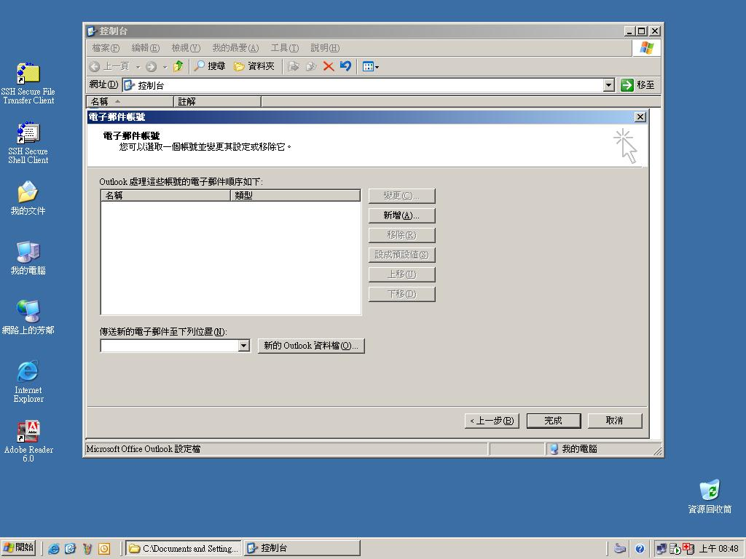
我們會發覺，看到這個視窗，我就可明白，可從這裡新增或移除掉我們設定的電子郵件信箱，也可以多重設不同的電子信箱，當然如圖所示。他的左方欄位為空白，表示我們根本沒設定任何的電子郵件，我們新增一個，所已按下新增這個按鈕，按完之後，會出現下列畫面，如下圖
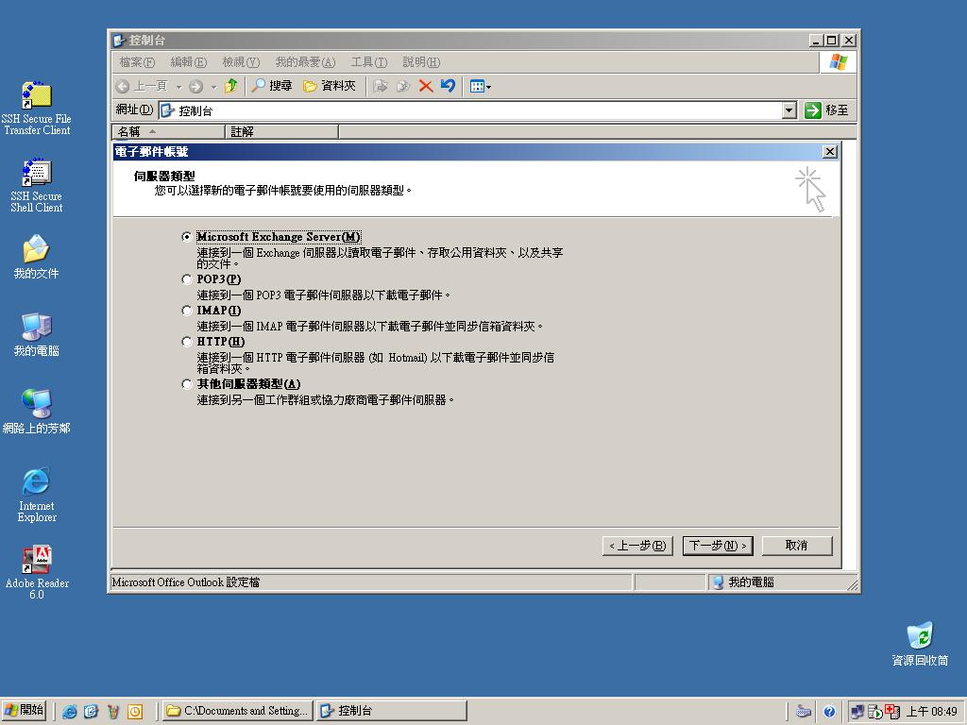
大家應該發現這畫面很熟悉吧，沒錯，在前面我們也看過，在下來的步驟，就如同我們前面說明的，大家就參考前面的設定吧，不再多做說明。

3在OUTLOOK內部更改設定的方式
如下一頁圖所示，一但我們電子信箱，設定不正確，會有下面畫面
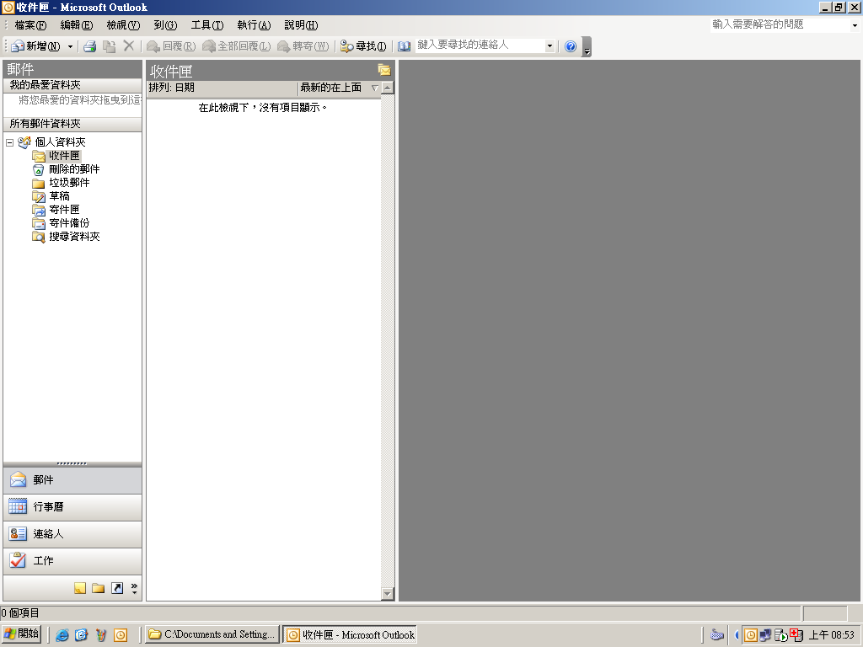
大家會發現，只有一個個人資料夾，而且收不到信，這時候我們也可用上面說明的第二種方式，或用我們現在要跟各位解釋的方法來做設定，各位可看到下圖
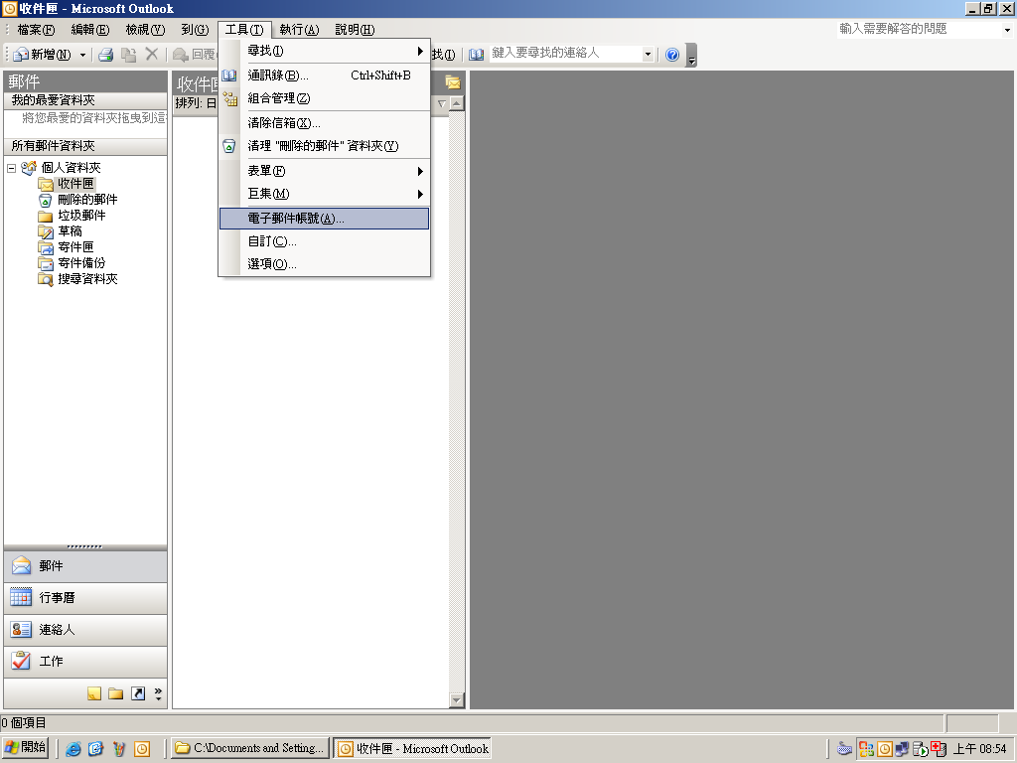
我們可以看到，這張圖，從”工具”選項禮拉出一個畫面。從拉出來的畫面，我們看到黑色部份 “電子郵件帳號(A)”，我們點選他會出現下列畫面，如圖:
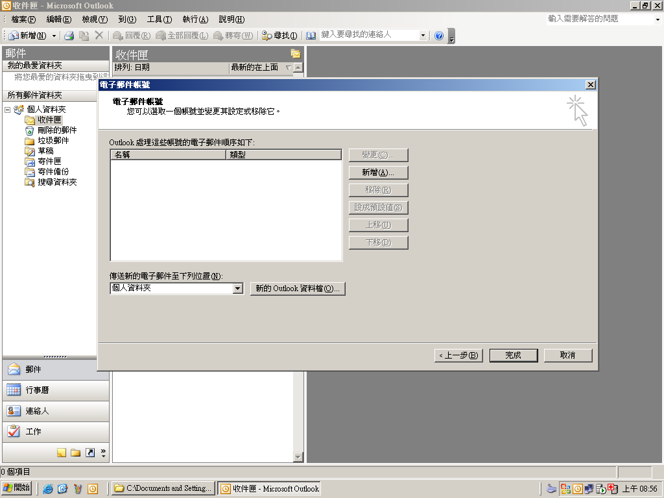
呵呵，可以看到，又是熟悉的畫面了，在前面我們有提過，如何從這畫面去做設定，各位請參考前面說明在做一次這些動作囉。
4有關outlook2003的垃圾郵件設定
我們先給各位看一下這張圖片，來了解OUTLOOK2003所新增的一個很好用的功能，就是垃圾郵件選項，請看下圖:
當我們打開OUTLOOK收信時所出現的畫面如下
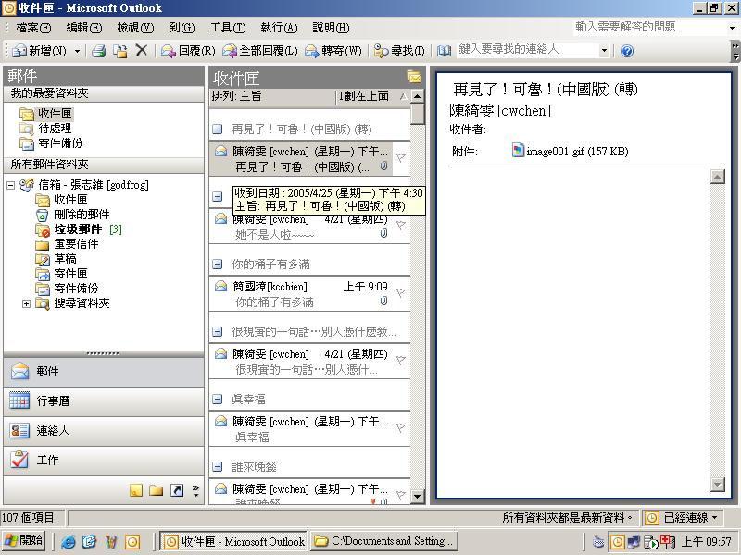
我們看到會有很多信件，相對的也有我們討厭的垃圾信件，這些垃圾信件，我們的處理方式是:
- 先確認他是垃圾郵件。
- 點他，按滑鼠右鍵。
- 他會出現一個視窗，我們在選擇讓OUTLOOK把它視為垃圾郵件。
- 我們會發現，該電子郵件不見了，他跑到垃圾郵件資料夾裏。
- 進去垃圾郵件的資料夾選項，再確認一次。

我們可參考下列圖片請看下頁

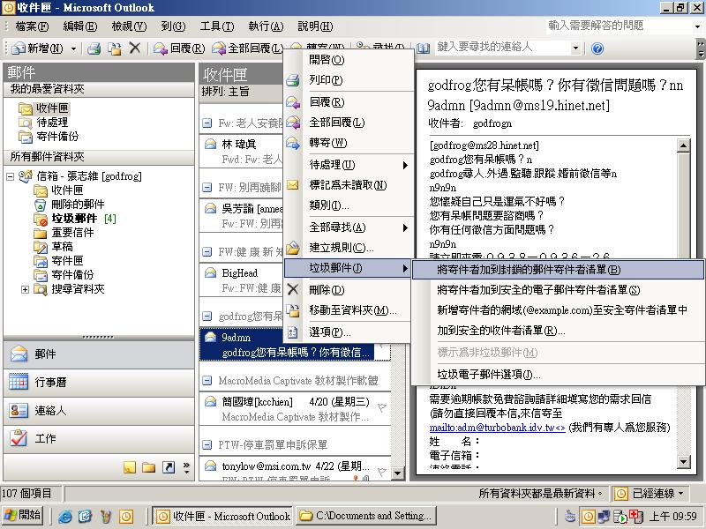
如上圖所示，我們找到我們覺得是垃圾郵件的信，按右鍵，並將該信設定為垃圾郵件。
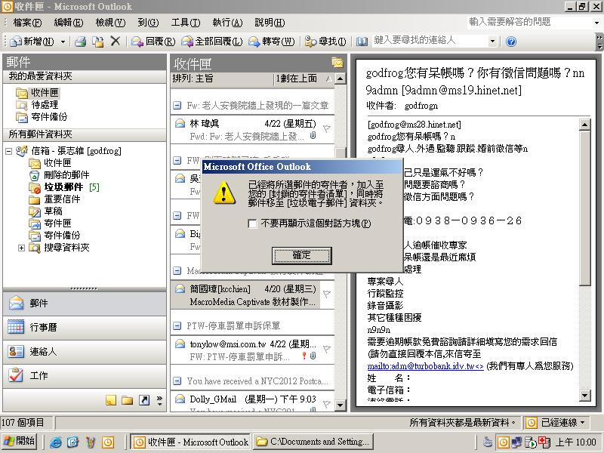
如上圖出現的圖示，他只是警告你將該信視為垃圾郵件而已，若將”不要在顯示這個對話方塊”打勾，則他以後將不會再出現這個視窗警告你。
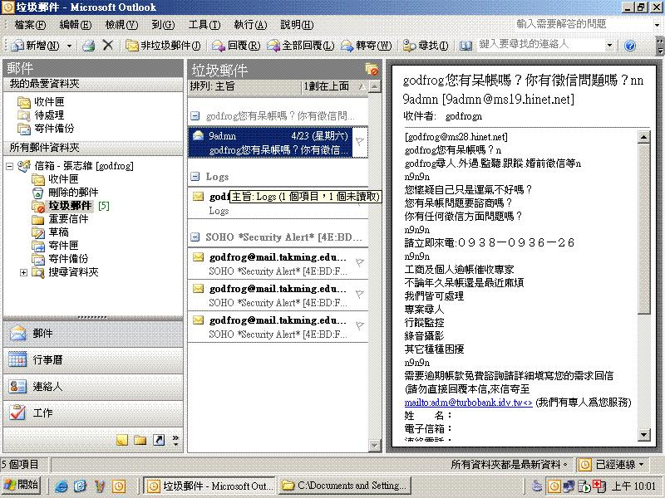
現在上圖所表示的是我們將9admin這封信視為垃圾郵件，一但以後收到他她會自動歸為垃圾郵件而跑到垃圾郵件資料夾內。
我們現在來看一下他的分類方式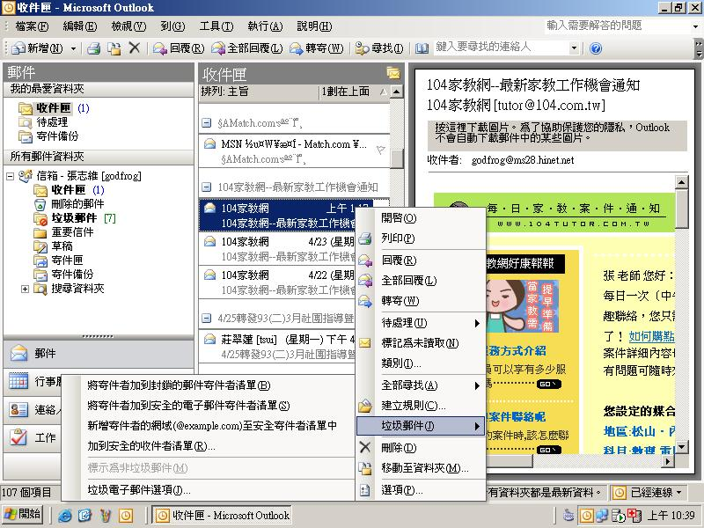
由上圖，我們可看到4個有關垃圾郵件的選項，通常我們比較用的道的是上面兩個，不過我們還是把這4個選項解釋一下:
1.將寄件者加到封鎖的郵件寄件者清單:這意思是說將寄給你的這封信的人，
設定為封鎖的，就是以後他寄給你的信，都會自動視為垃圾郵件。
2.將寄件者加到安全的電子郵件寄件者清單:就是永遠信任這個信件的寄件
者，通常這是用在已經被設定為垃圾郵件的使用者要把它改為安全時才用
的到。
3.新增寄件者的網域(@example.com)至安全的寄件者清單中
4.加到安全的收件者清單

我們有看到上圖最下方的垃圾郵件選項，他是用來設定垃圾郵件的一些相關資訊，如下圖
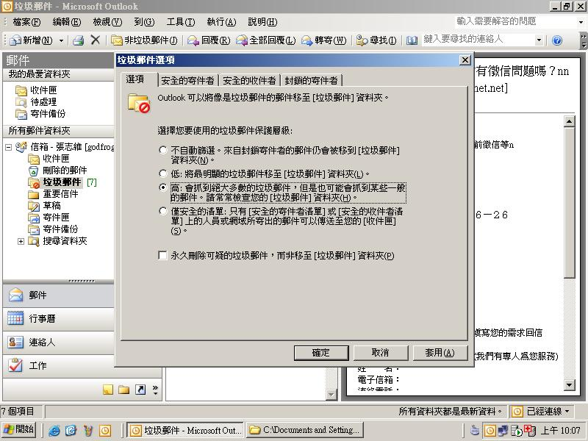
我們可以看到，選項部分，這裡我們可以看到，這是設定垃圾郵件的保護層級

第二個寄件的安全者參考下圖這是有關安全件者的選項如下圖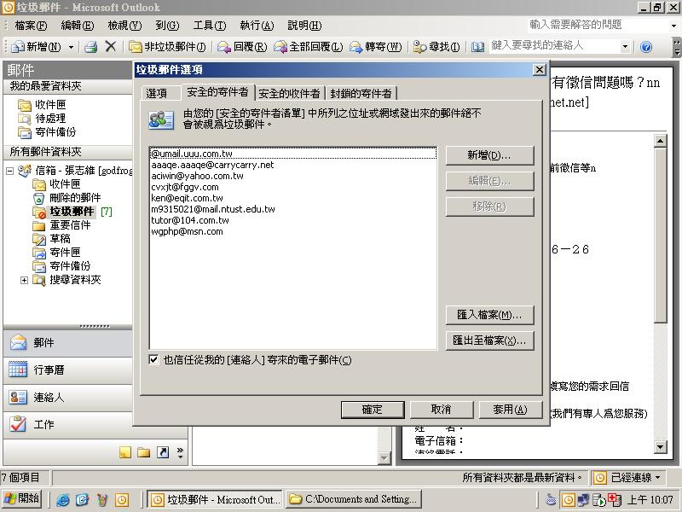
第三個安全的收件者
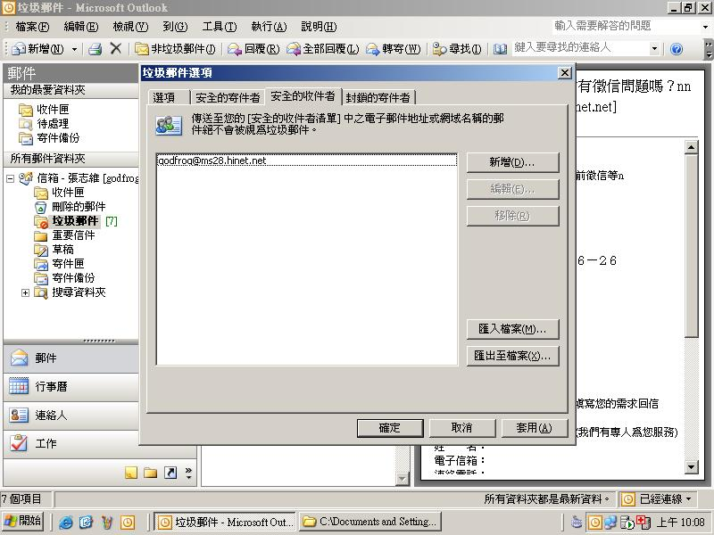
第四個 封鎖的寄件者
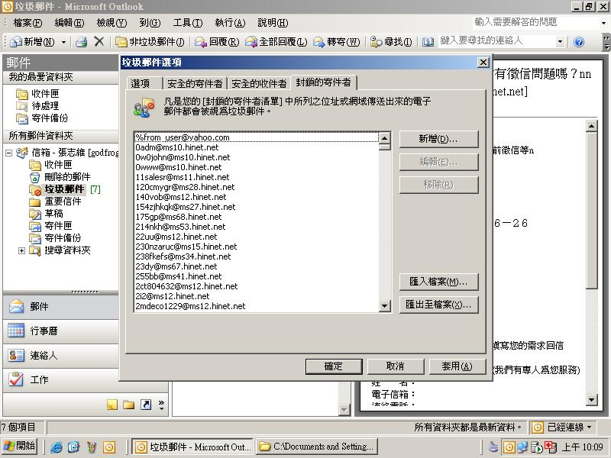
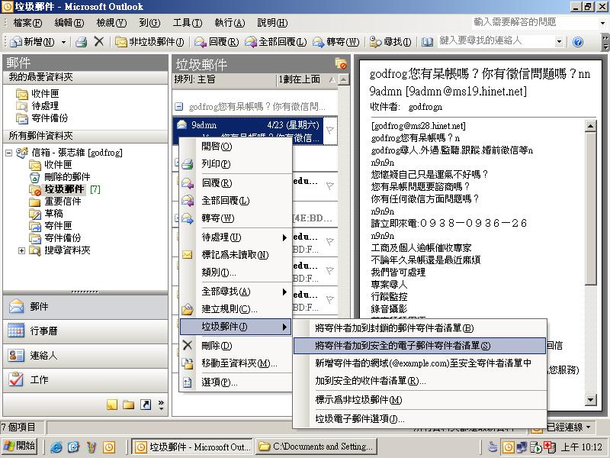
上圖示將我們設錯已經跑到垃圾郵件資料夾就到垃圾郵件裡找到那封信，點右鍵選第二個選項，將它設為安全的寄件者就好囉。
其實在組合管理這部份也能做垃圾郵件的刪選，他的功能非常多，可以針對郵件及存放位置作設定，由於時間的關係，在加上我們以前也有上過，這部分在今天就不多做說明
5有關通訊錄部分
很多同事常問我，我怎沒全校通訊錄，這只有一種可能，你的郵件收信方式不是設定成EXCHANGE，只要你EXCHANGE的設定正確，一定看的到全校通訊錄，通常設定正確，只會差別在顯示順序的問題
我們先打開通訊錄如下圖
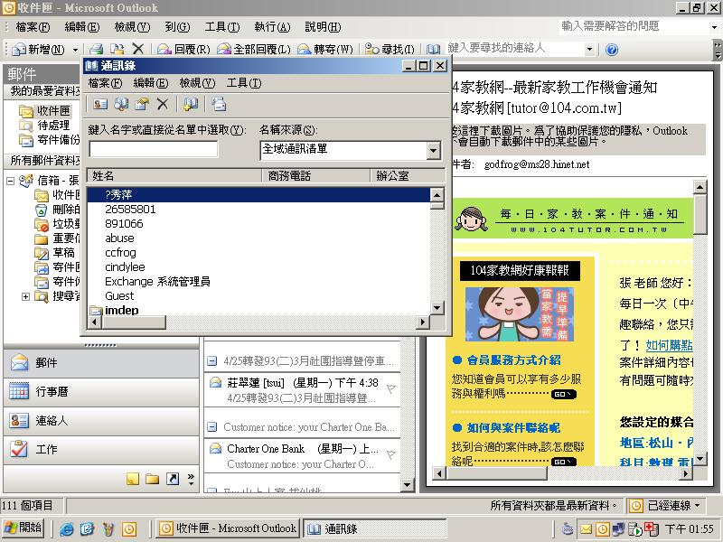
我們要設定的話，請點上方”工具”如下圖
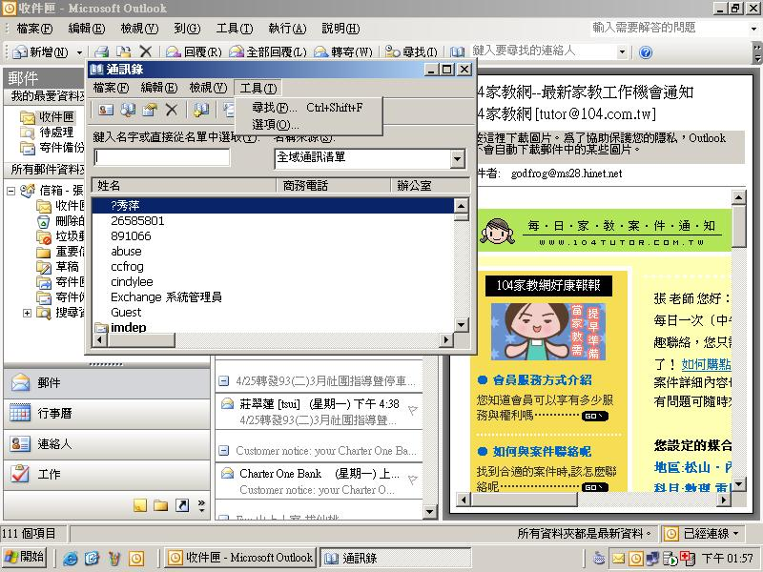
再來點 ”選項”
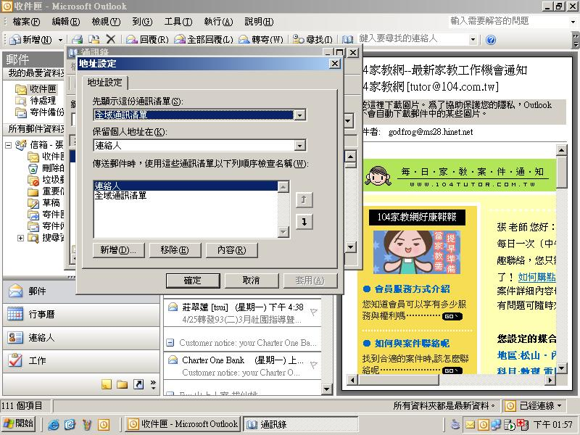
然後點左下方的新增如下圖
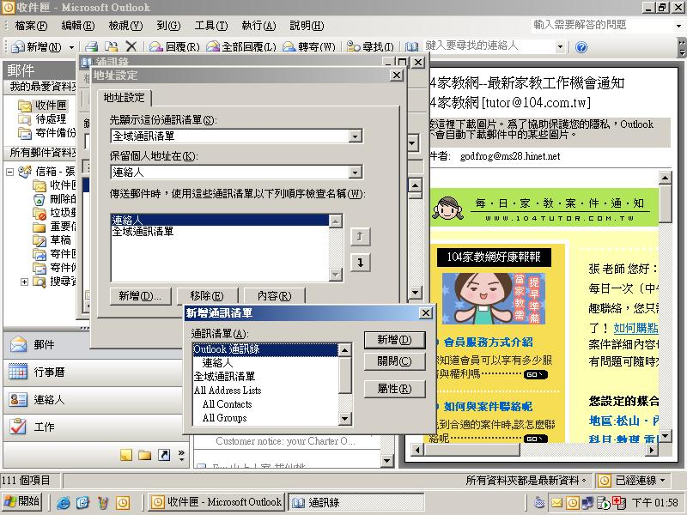
就又出現了一個視窗囉我們選擇全校教職員，如下圖
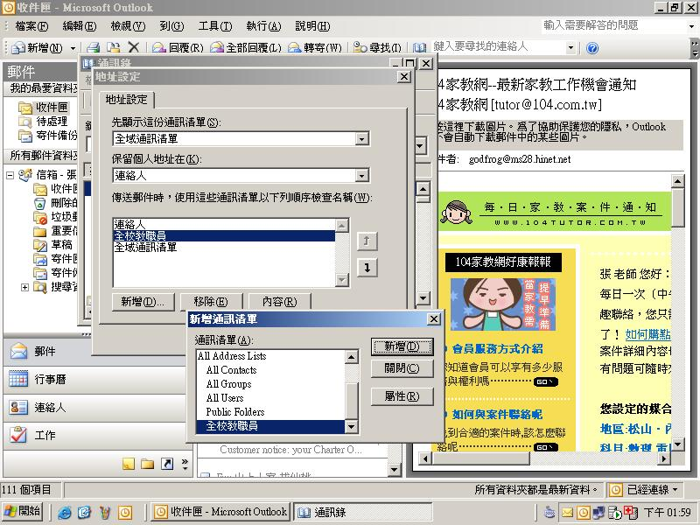
按下”新增” 會如下圖
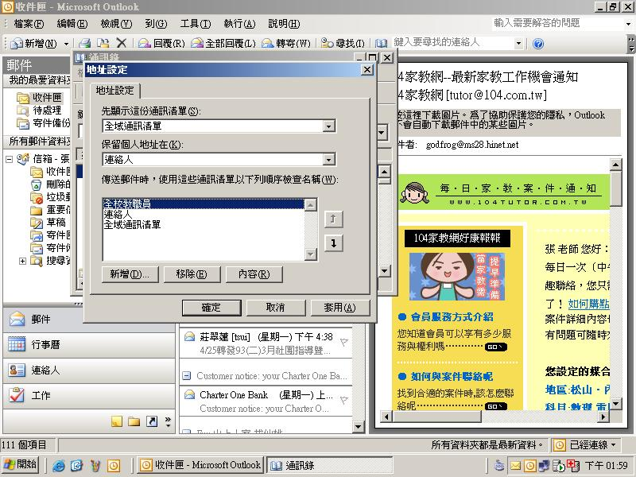
要設定先顯示的通訊錄為全校教職員時，做法如下圖
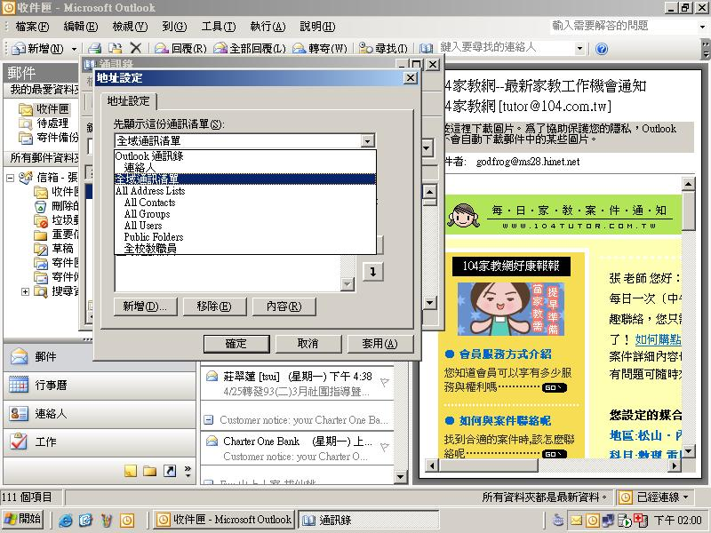
選到全校教職員，如下圖 就設定完成了
